**2. 3 Sơ đồ trạng thái:**

- State Machine Diagram cho developer dễ hiểu hơn 1 usecase: mô hình hóa luồng dữ liệu, xem xét tổng thể main flow, alternative flow, exceptions dưới dạng diagram

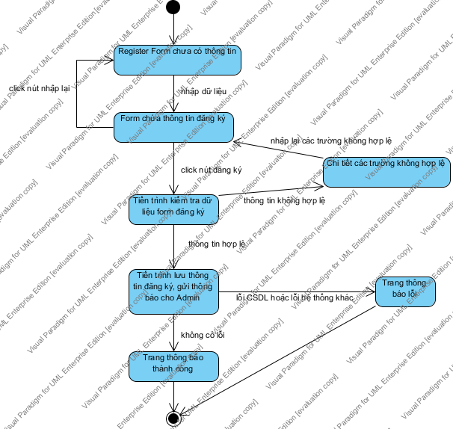 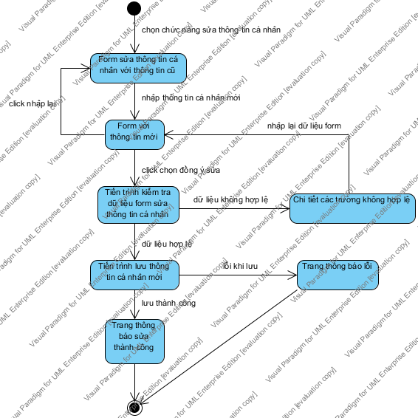

**2.3.1. Đăng ký 2.3.2. ThayDoiThongTinCaNhan**

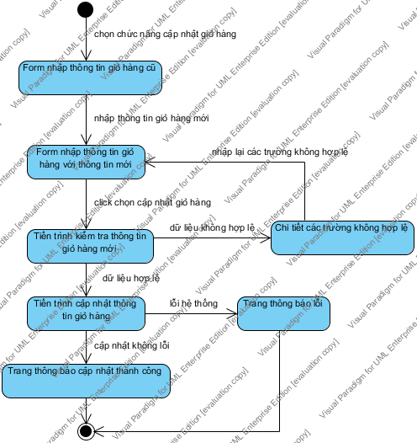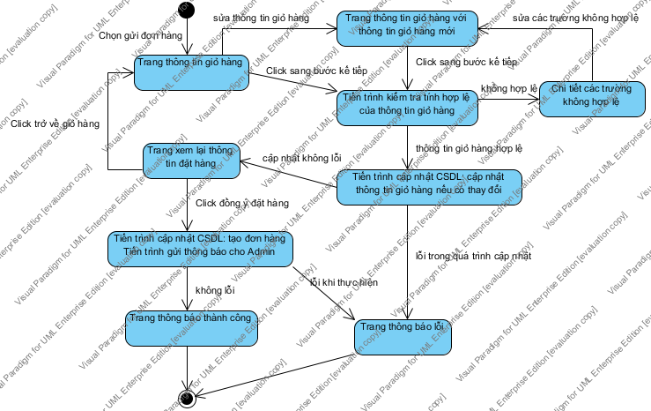

**2.3.3. Cập nhật giỏ hàng 2.3.4. Gửi đơn hàng**

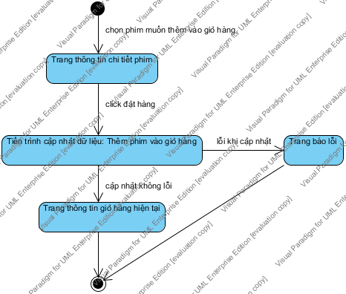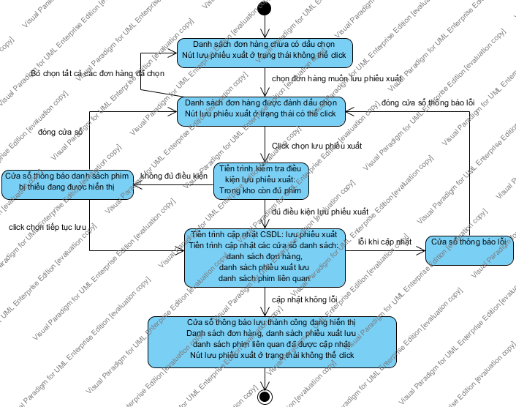 **2.3.5. Thêm phim vào giỏ hàng 2.3.6. Lưu phiếu xuất**

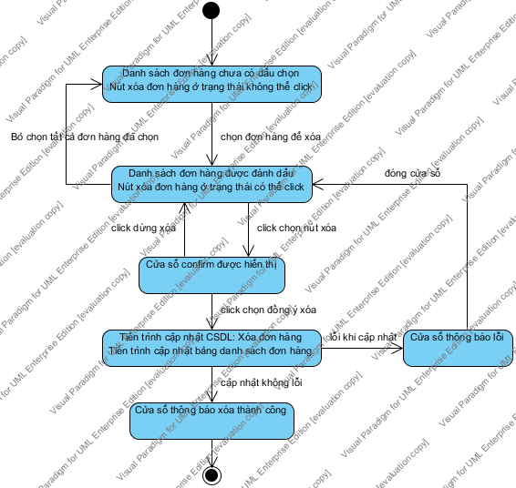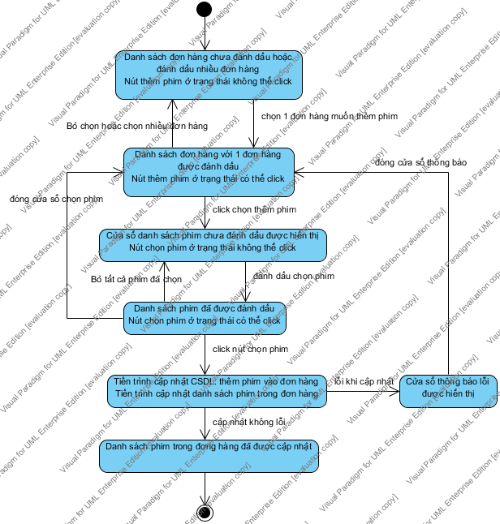 **2.3.7. Xóa đơn hàng 2.3.8. Thêm phim vào đơn hàng**

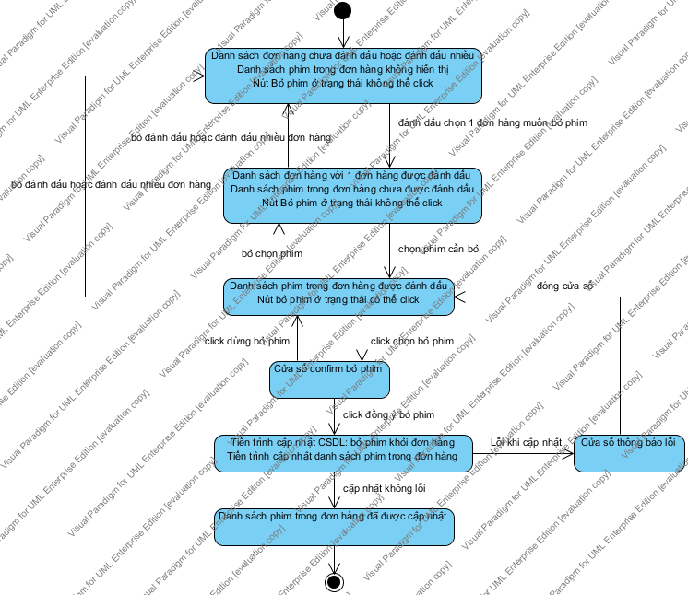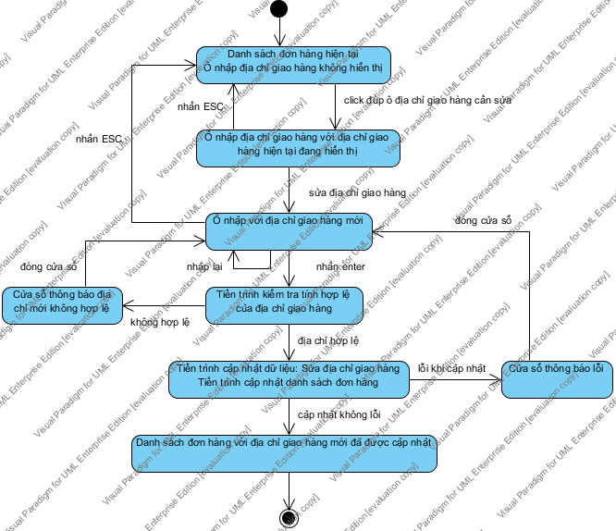

**2.3.9. Bỏ phim khỏi đơn hàng 2.3.10. Sửa địa chỉ giao hàng**

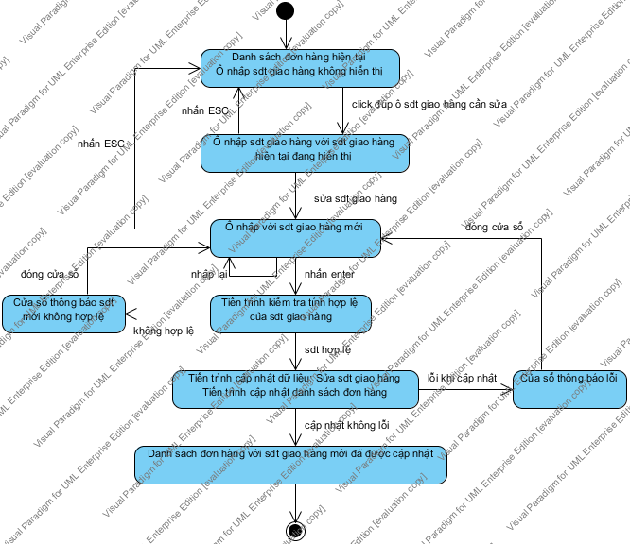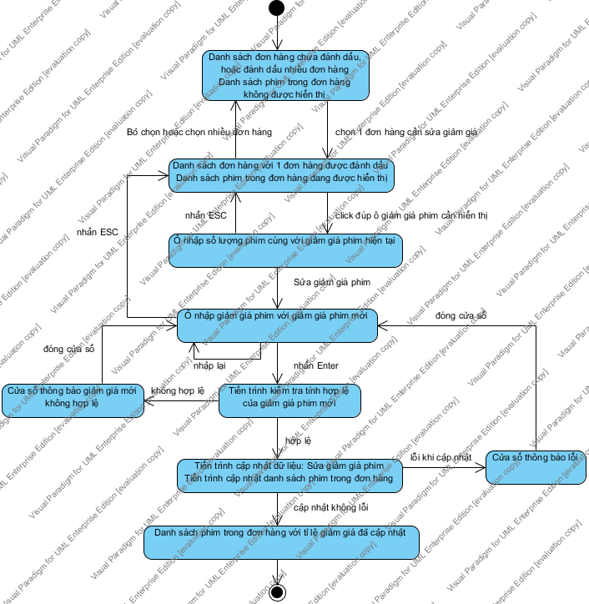

**2.3.11. Sửa điện thoại liên hệ giao hàng 2.3.12. Sửa giảm giá**

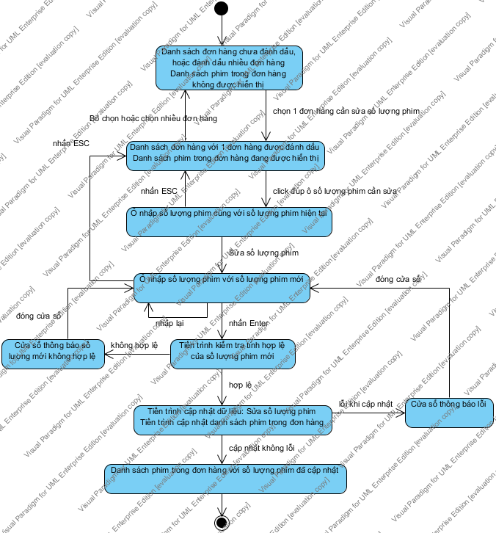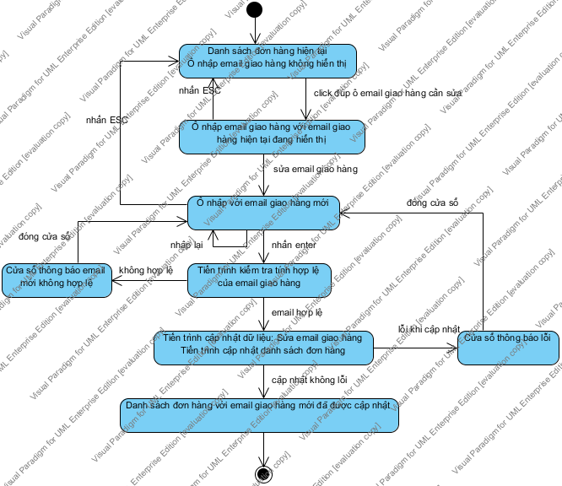

**2.3.13. Sửa số lượng phim trong đơn hàng 2.3.14. Sửa email giao hàng**

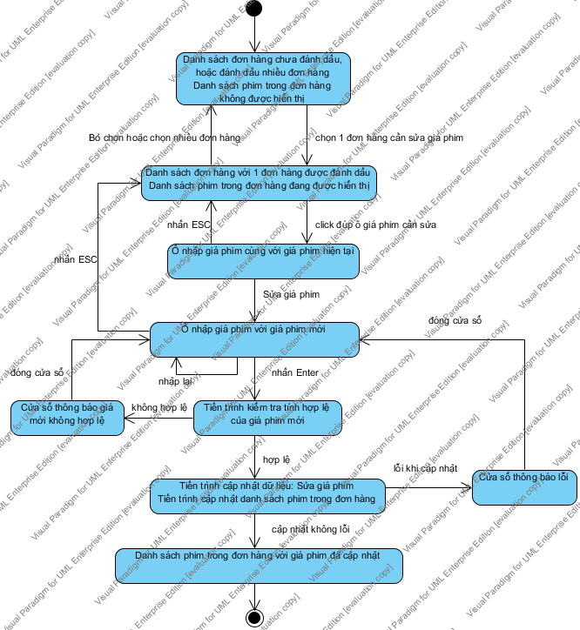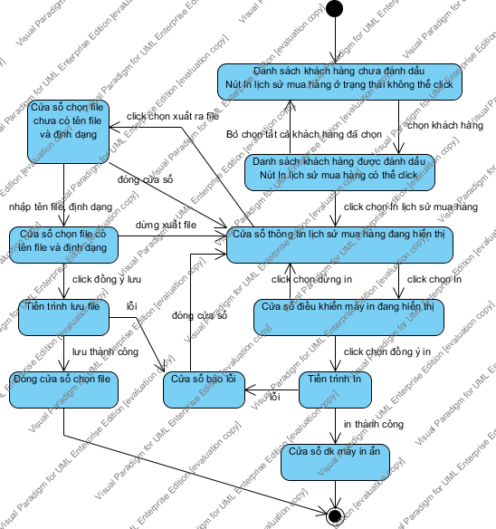**2.3.15. Sửa giá phim trong đơn hàng 2.3.16. Xuất thông tin lịch sử mua hàng**

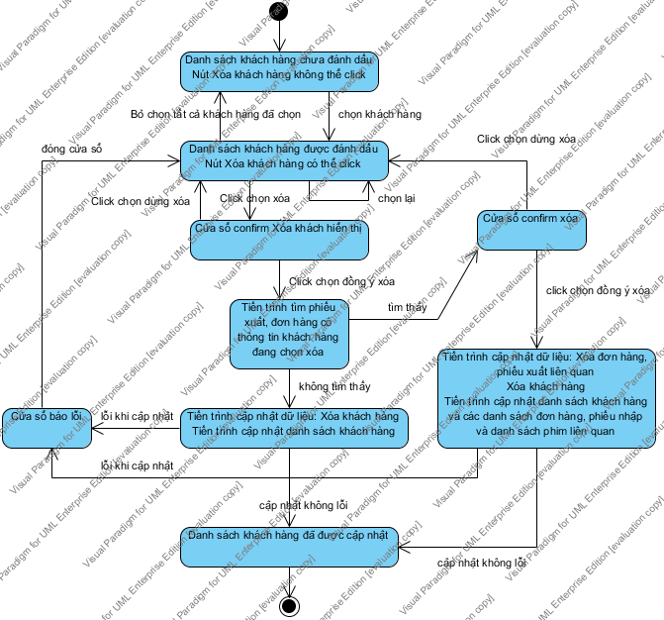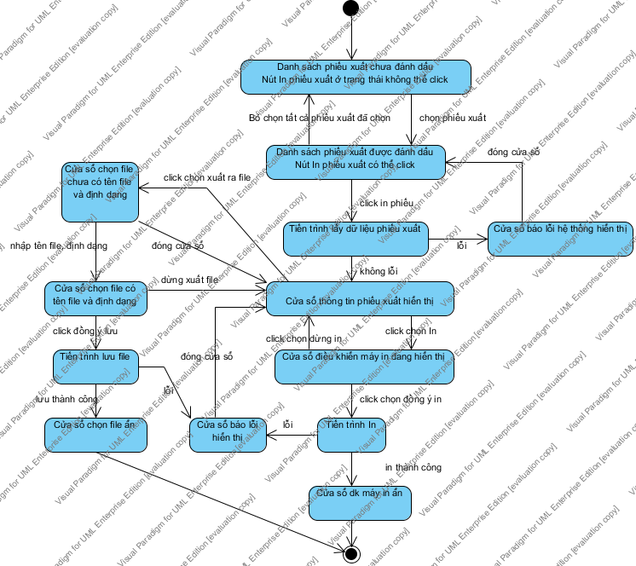**2.3.17. Xóa thông tin khách hàng 2.3.18. Xuất dữ liệu phiếu xuất**

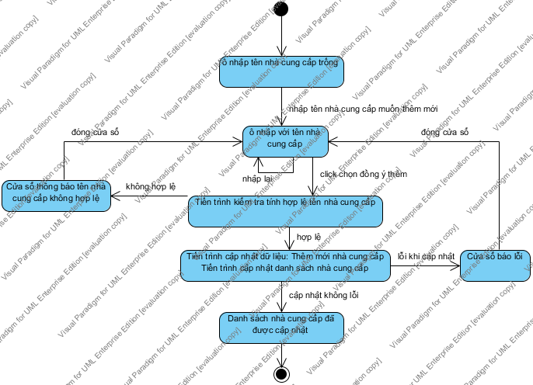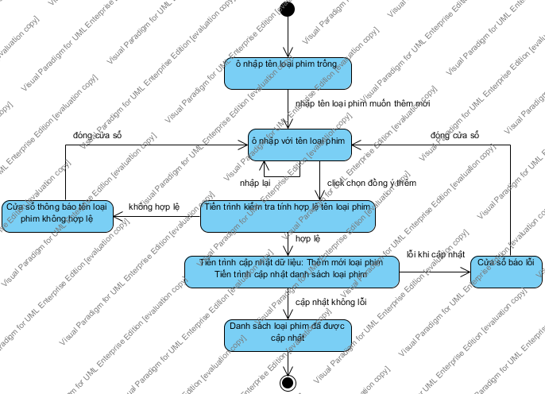

**2.3.19. Thêm mới nhà cung cấp 2.3.20. Thêm mới loại phim**

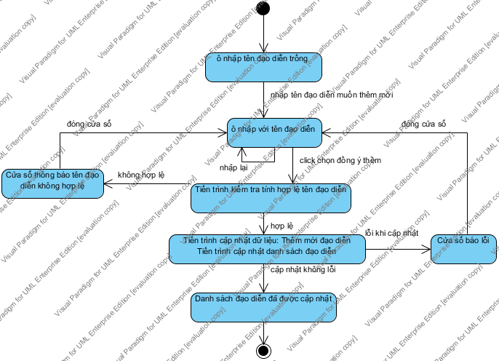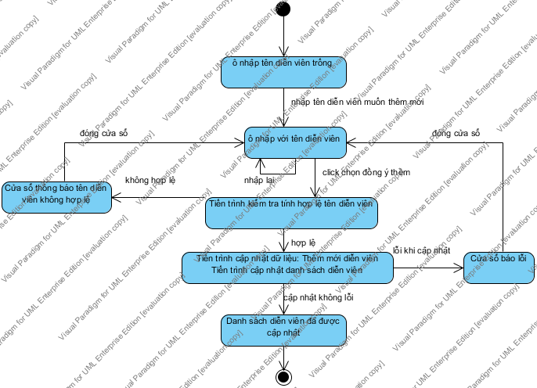

**2.3.21. Thêm mới đạo diễn 2.3.22. Thêm mới diễn viên**

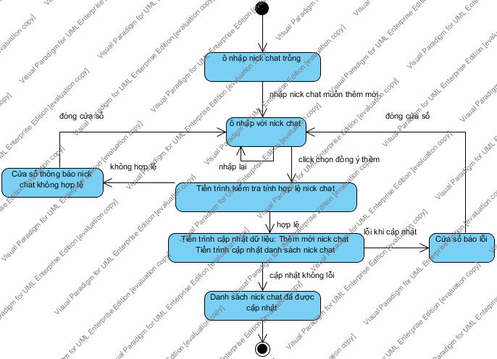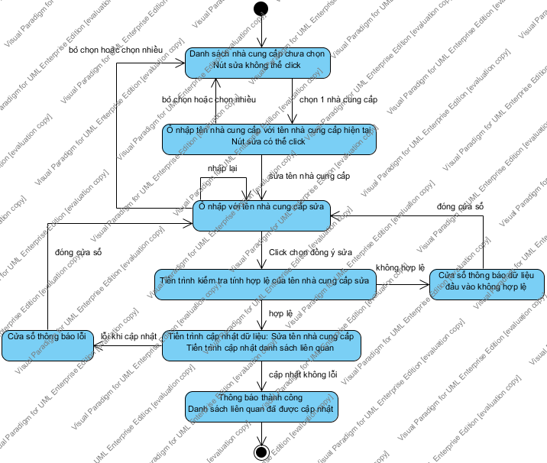**2.3.23. Thêm nick chat 2.3.24. Sửa nhà cung cấp**

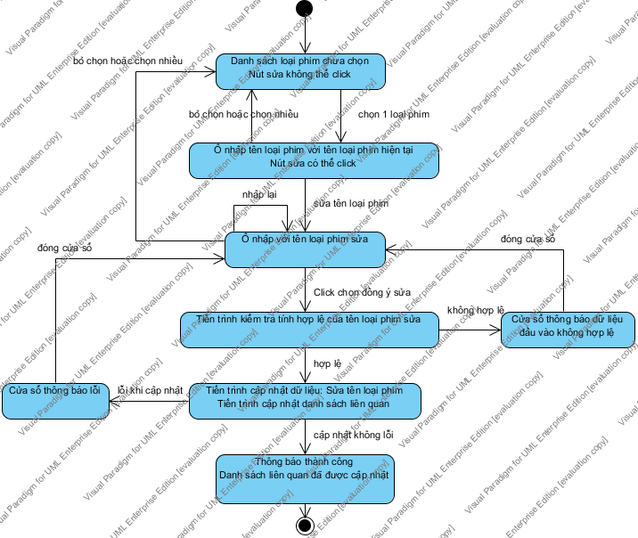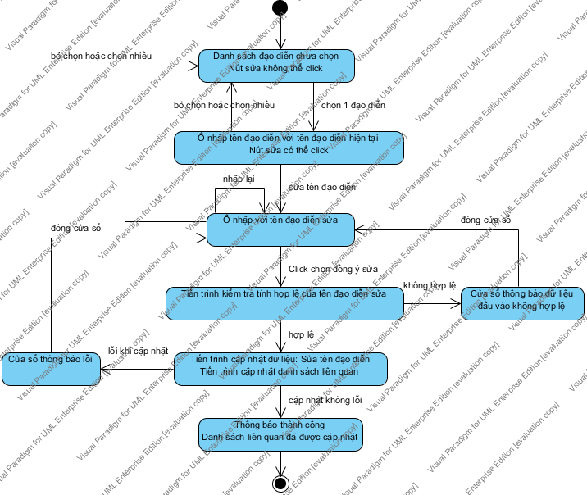

**2.3.25. Sửa loại phim 2.3.26. Sửa đạo diễn**

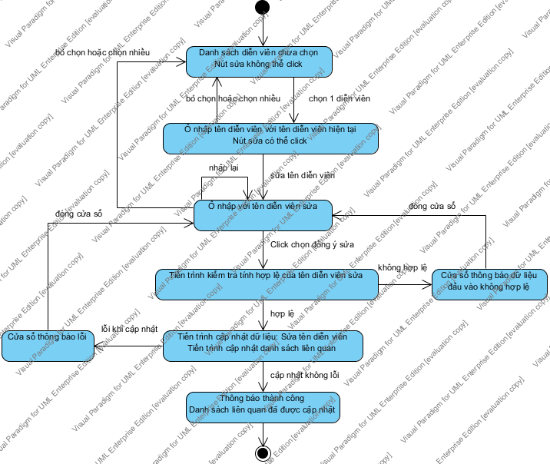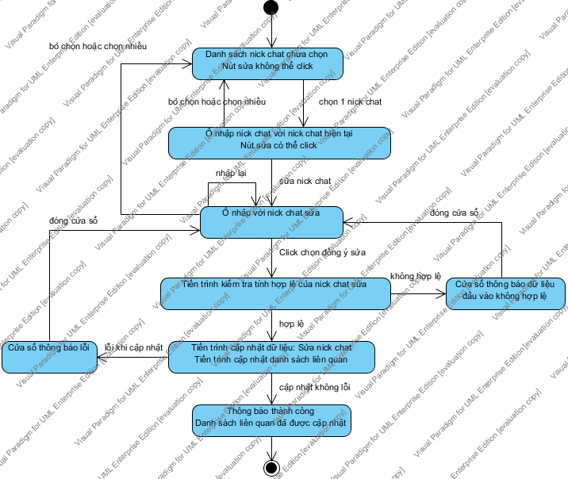**2.3.27. Sửa diễn viên 2.3.28. Sửa nick chat**

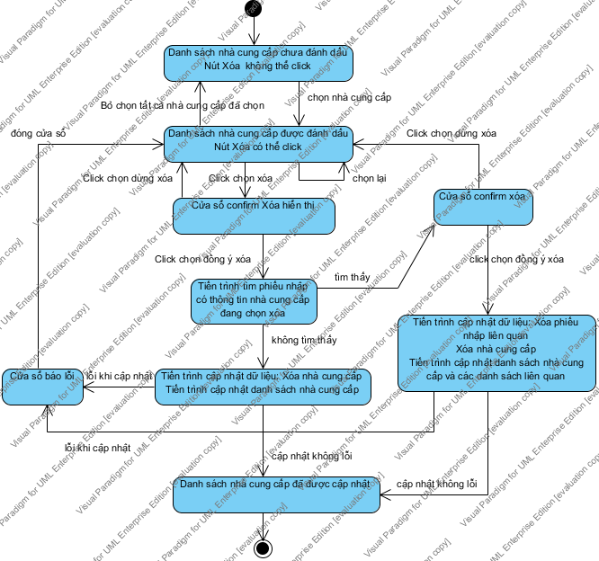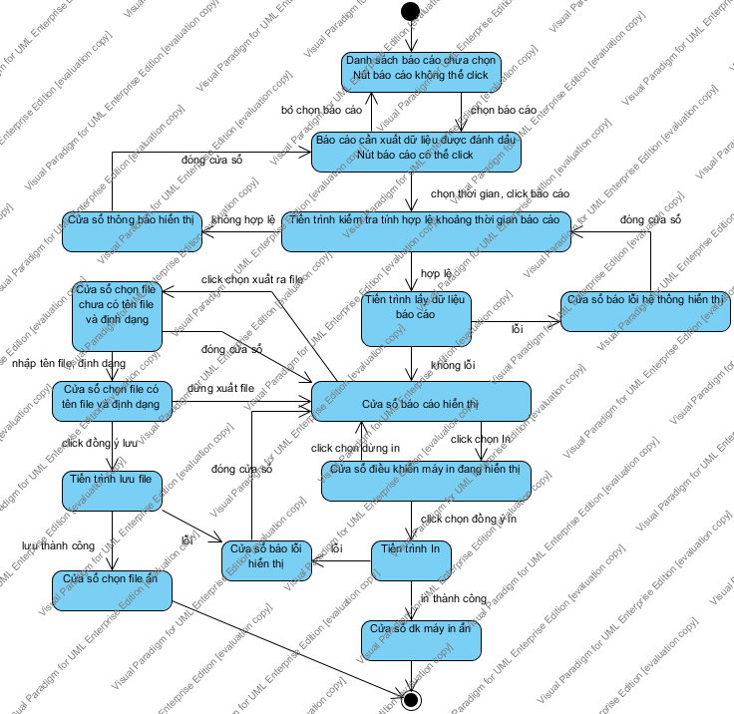**2.3.29. Xóa nhà cung cấp 2.3.30. Xuất dữ liệu báo cáo**

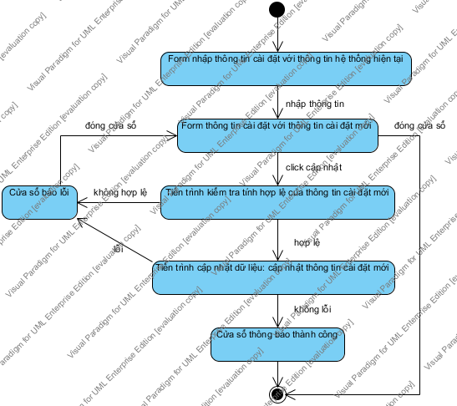

**2.3.31. Sửa cài đặt hệ thống**